مدیریت اجرایی MBA
عنوان/موضوع:
برنامه‌ریزی استراتژیک شرکت ... با استفاده از رویکرد ترکیبی تحلیل SWOT و AHP

مقدمه
این فصل در برگیرنده گزارشی در خصوص تحقیق و پروژه مدیریت و برنامه ریزی استراتژیک در شرکت ...است که شامل شرح مسئله و بیان اهمیت اجرای تحقیق در این سازمان و همچنین اهداف کلی و جزیی است که در راستای اجرای این پروژه دنبال می شوند. همچنین در این فصل ضمن عنوان مفروضات تحقیق و محدودیت های موجود، سوالاتی مطرح گردیده اند که محقق کوشیده است تا با تشریح روند و تکنیک های برنامه ریزی استراتژیک در ادامه فصول این پایان نامه ضمن فراهم نمودن زمینه درک و تجزیه و تحلیل درست بتواند پاسخی مناسب برای آنها بیابد.

بیان مسئله
از جمله وظایف اصلی مدیران راس سازمان، برآورده نمودن نیازهای آتی سازمان ها و مجموعه هایی است که تحت تاثیر تصمیم گیری ها و رهبری آنها قرار دارند. به منظور برآورده شدن این نیازها تنها آموزش نظریه و فنون مدیریت چاره ساز نخواهد بود و میباسیت برتری های رقابتی فعلی و آتی که رقبا دارا خواهند شد و نحوه دستیابی و محقق شدن آنها از سوی کارشناسان و آن هم از طریق برنامه ریزی و اقدامات هدفمند و کارا در کنار تفهیم مطالب به شرکت ها و سازمانها که، آینده را چگونه پیش بینی نمایند و ساختارها و سیاست های خود را در راه نیل به چشم اندازهای خود بسیج نمایند صورت بپذیرد. این نکته حائز اهمیت است که گذشته با تمام اهمیت و آموختنی هایش و با تمام تاثیری که می‌تواند بر آینده داشته باشد اتفاق افتاده است و هیچ نیروی بشری نمی تواند آن را بار دیگر بیافریند؛ اما آینده در راه است و قسمت مهمی از آن به آنچه که در امروز می گذرد وابسته است .اما این درحالی است که امروزه نیز تغییرات و تحولات بگونه ایست که راهی جز نوگرایی و رقابت آگاهانه و نظام مند به منظور ادامه پایداری و بقاء سازمان ها در راه پاسخگویی درست به این تحولات و باقیماندن در عرصه رقابت باقی نمی ماند؛ لذا در این راه پر چالش، عدم برخورداری مدیران سازمانها از علوم و تکنیک های مدیریتی از جمله برنامه ریزی استراتژیک بعنوان یکی از موثرترین و کارآمدترین ابزارها، به جرات میتوان گفت هیچگونه تضمینی برای کسب موفقیت های آتی را متعهد نمی شود. این تکنیک بر اساس اطلاعاتی که از ارزیابی عوامل درونی و بیرونی بدست آمده بنا می شود و فرصت ها و تهدیدات بیرونی را با نقاط قوت و ضعف داخلی مقایسه می کند تا استراتژی هایی که متناسب با شرایط درونی سازمان بوده و اثرات وضعیت پیرامون سازمان را نیز در برداشته باشد به دست دهد. برنامه ريزي استراتژيك كوششي است ساخت يافته براي اتخاذ تصميم هاي اساسي و انجام اعمالي كه ماهيت سازمان، نوع فعاليت ها و دليل انجام آن فعاليتها توسط سازمان را شكل داده و مسير مي بخشد. بر حسب اهمیت موضوع در این پژوهش ما نیز بر آن شدیم تا ضمن شناسایی محیط رقابتی و کاستیهای شرکت ...و پس از ترسیم آینده مطلوب، مفاهیم مدیریت استراتژیک را در راستای ترسیم مسیر سازمان به سمت موفقیت و اهداف پژوهشی خود اجرایی سازیم.

اهمیت و ضرورت تحقیق
با در نظر داشتن این نکته که پایداری و توسعه هر واحد تجاری در صنعت مورد فعالیت خود و همچنین کسب و حفظ مزیت رقابتی در مقایسه با سایر رقبا در آن به خودی خود امکان پذیر نیست و برخورداری از چنین ویژگی هایی نیازمند طراحی ، پیاده سازی و اجرای مجموعه ای از اقدامات لازم در قالب برنامه ها و رویه هایی دقیق و بررسی شده است لذا اهمیت و ضرورت بحث، ما را بر آن داشت تا برای سازمان مورد مطالعه ، شرکت ...که مانند بسیار دیگری از صنایع فعال و پیشرو در صنعت چوب کشور فعالیت دارد، در جهت استقرار و تقویت مدیریت استراتژیک و همچنین کسب نتایج عملکردی چشم گیر در این حوزه با عنایت به چالش ها و مسائلی که همه شرکت ها با آنها مواجه هستند پژوهشی را در راستای برنامه ریزی و تدوین استراتژیک صورت دهیم. امید است با انجام این تحقیق ضمن شناسایی چالش های پیشرو و همچنین ارائه راهکارهایی مناسب به منظور رویارویی و مرتفع شدن آنها، سازمان بتواند گامی موثر در جهت تحقق هرچه بهتر اجرای برنامه های استراتژیک خود برداشته و با کسب نتایج عملکردی مطلوب در این راه به کامیابی دست یابد. نتایج حاصل از این تحقیق میتواند برای مدیران و کارشناسان شرکت و سایرین در حوزه صنعت چوب مورد توجه قرار گیرد و در پایان با مقایسه استراتژی های بدست آمده با استراتژی های پیشین طرح ها و برنامه های جدید ارائه داده شود.

هدف کلی و اهداف جزئی
هدف کلی
هدف اصلی تحکیم و بقای جایگاه شرکت ...در بازار رقابتی با طراحی و پیاده سازی استراتژی با روش SWOT وارزیابی با AHP که اجرای این طرح باعث شناسایی بهتر محیط رقابتی و نهایتاً واکنش مطلوب به تغییرات محیطی و افزایش سهم بازار می گردد.
اهداف جزئی تحقیق عبارتند از
• شناسایی محیط داخلی و خارجی به منظور تشخیص بهتر چالش های پیش روی سازمان
• شناسایی، تدوین و انتخاب موثرترین استراتژی های پیشنهادی به منظور تعیین مسیر مناسب جهت تحقق آینده مطلوب سازمان
با تحقق اهداف فوق، پیش بینی می شود سازمان با افزایش مزیت رقابتی به واسطه اجرای مناسب استراتژی ها، به عنوان سازمانی موفق در عرصه تهیه و عرضه محصول خود در صنعت چوب و بازارهای مرتبط با آینده مطلوب به فعالیت بپردازد. همچنین تحقیقات آینده میتوانند با بکارگیری چارچوب منطق فازی روش AHP به منظور تاثیر بیشتری از تجزیه و تحلیل بر مواردی با عدم اطمینان بیشتر بکار گرفته شود.

چارچوب نظری و مدل تحلیلی تحقیق

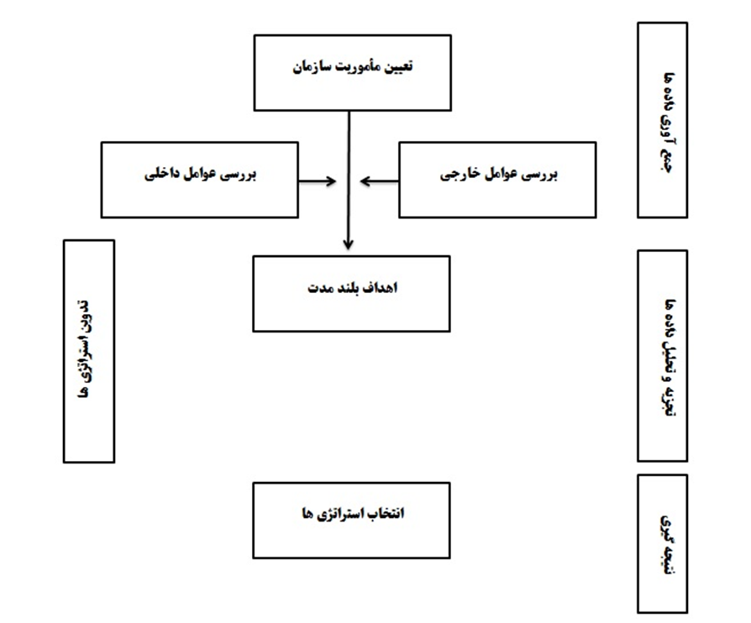
مرور ادبیات موضوع و جمع آوری داده های اولیه
پرسشنامه شماره 1
(بیانیه مأموریت سازمان)
مرور ادبیات موضوع و شاخص های مورد نظر شرکت
مرور ادبیات موضوع و جمع آوری
اطلاعات محیطی ( داخل و خارج شرکت)
تشکیل کمیته استراتژیک شرکت و برگزاری جلسات مداوم
تشکیل کمیته استراتژیک شرکت و برگزاری جلسات مداوم
پرسشنامه شماره 2
(شناسایی عوامل داخلی و خارجی)
پیاده سازی گام دوم از الگوی جامع تدوین استراتژی
تلفیق اطلاعات کسب شده در قالب ابزار برنامه ریزی استراتژیک و تشکیل ماتریس بررسی عوامل داخلی (IFE) ، ماتریس بررسی عوامل خارجی (EFE)، ماتریس داخلی – خارجی (IE) و همچنین ماتریس ارزیابی موقعیت و اقدام استراتژیک (SPACE) و همچنین ماتریس بررسی رقابت (CPM) در جهت تهیه ماتریس سوات (SWOT)

بهره بردن از روش تحلیل سلسله مراتبی در اولویت بندی و انتخاب استراتژی ها
استفاده از نظر کارشناسان و مدیران در قالب کمیته استراتژی

سوالات تحقیق
نقاط قوت شرکت تخته شهید باهنرگرگان کدام است؟
نقاط ضعف شرکت ...کدام است؟
فرصت های محیطی شرکت ...کدام است؟
تهدید های محیطی شرکت ...کدام است؟
استراتژی های مناسب برای شرکت ...چیست؟
اولویت بندی فاکتورهای موثر در برنامه ریزی استراتژیک ها چیست؟

مفروضات تحقیق
مفروضات تحقیق در زیر آمده است:
1- سازمان دارای چشم انداز ،اهداف و ارزش ها می باشد.
2- سازمان برای دستیابی به اهداف ، دارای ماموریت تعریف شده و معین است.
3- با استفاده از رویکرد SWOTتمامی استراتژی های ممکن اتخاذ می شود.
4- تحلیل با روش AHP در وزن دهی و اولویت بندی شاخص ها و استراتژی ها بسیار راه گشا است.
5- بکارگیری از روش تصمیم گیری فرایند تحلیل سلسله مراتبی اطمینان را اولویت بندی استراتژی ها در اجرایی و کاربردی شدن آنها در سازمان موثر تر می سازد.

قلمرو تحقیق

قلمرو موضوعی
در این پژوهش به تدوین برنامه ریزی استراتژیک در شرکت ...می پردازیم تا سازمان مورد مطالعه بتواند با عنایت به رصد درست از نقاط قوت و ضعف در قالب عوامل داخلی سازمان و همچنین فرصت ها و تهدیدات محیطی از خارج سازمان این عوامل را به خوبی شناسایی نموده و با تجزیه و تحلیل مناسب پاسخی مطلوب به تغییرات در حال رخداد داده و تصمیمات مناسب را اتخاذ نماید.

قلمرو مکانی
قلمرو مکانی این پژوهش شرکت ...در شهرستان ... و در فاصله 55 کیلومتری از مرکز استان ... می باشد.

قلمرو زمانی
این پژوهش در فاصله زمانی مهر ماه 1392 لغایت فروردین ماه 1393 صورت خواهد گرفت.

روش تحقیق
روش تحقیق درباره این موضوع به صورت اکتشافی و توصیفی از نوع مطالعه موردی است ، ابتدا در دو حوزه و بهره گیری از مدل استراتژیک دیوید به جمع آوری و تجزیه وتحلیل اطلاعات و بیانیه ماموریت شرکت صنعت ...پرداخته شده و سپس با الگوی نهایی تحقیق تدوین استراتژی محقق گردیده است. همچنین در این پژوهش از قضاوت ها و تحلیل های شهودی هم استفاده شده است.
داده های جمع آوری شده در تحقیق، مربوط به سال 1392و همچنین با نگاهی به دوره 10 ساله 1392-1382 می باشد که بر اساس شرایط حاکم، اعم از اقتصادی، سیاسی، شرایط دارای اهتمام در صنعت چوب کشور این اطلاعات استخراج و مورد بررسی قرار گرفته اند. روش تحقیق حاضر، بخشی از الگوی ارائه شده توسط فرد دیوید با عنوان الگوی جامع مدیریت استراتژیک می باشد(شکل3-1).
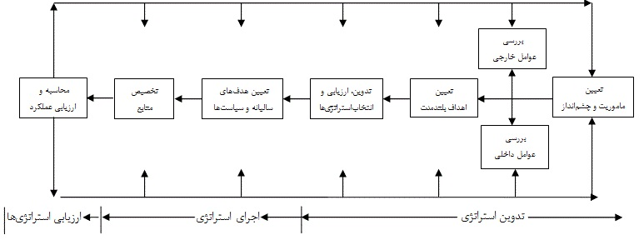
شکل 3-1: مدل مدیریت استراتژیک فرد. آر .دیوید. ]3[.
همانطور که در شکل3-1 مشخص است الگوی پیشنهادی دارای سه بخش اصلی تدوین استراتژی، اجرای استراتژی و ارزیابی استراتژی است که با توجه به سوالات تحقیق و نوع آن تنها بخش تدوین استراتژی مد نظر خواهد بود. تدوین استراتژی از نظر دیوید شامل مراحل ذیل است.
- تعیین مأموریت
- بررسی عوامل خارجی
- بررسی عوامل داخلی
- تعیین هدف های بلند مدت
- تدوین ارزیابی و انتخاب استراتژی ها
بنابراین مراحل انجام کار در پژوهش پیش رو نیز عبارت خواهد بود از:
- تعیین مأموریت شرکت ...
- بررسی عوامل خارجی شرکت ...
- بررسی عوامل داخلی شرکت ...
- تعیین اهداف بلند مدت شرکت ...
- تدوین، ارزیابی و انتخاب استراتژی های مناسب با شرایط شرکت ...

جامعه آماری تحقیق
جامعه آماری مورد مطالعه در این تحقیق، عبارتست از اعضای هیئت مدیره ،مدیران و کارشناسان شرکت ...که برای تدوین استراتژی شرکت تشکیل کمیته استراتژیک را داده اند.

حجم نمونه و شیوه نمونه گیری
برای تعیین حجم نمونه در این تحقیق از جدول مورگان استفاده شده است. باتوجه به تعداد افراد تصمیم گیرنده در سطوح عالی شرکت که در برنامه ریزی و تصمیم گیری استراتژی شرکت حضور دارند، حجم نمونه تحقیق حاضر بر اساس این جدول 10 نفر از مدیران و کارشناسان می باشد.

ابزار و شیوه گرد آوری داده ها

روش گردآوری اطلاعات
پاره ای از اطلاعات مانند اطلاعات آماری از طریق شرکت ... ، مطالعات کتابخانه ای و ... جمع آوری می شوند. بخشی دیگر از این اطلاعات پس از کسب اطلاعات اولیه از مأموریت شرکت از طریق پاسخ های بدست آمده از پرسشنامه شماره 1 (تعیین مأموریت سازمان) حاصل خواهد شد و همچنین به منظور کسب داده های مربوط به نقاط قوت و ضعف و فرصت ها و تهدیدات از طریق توزیع و جمع آوری پرسشنامه شماره 2 ( شناسایی نقاط قوت و ضعف و فرصت ها و تهدیدات) در جامعه آماری تحقیق محقق خواهد گردید.
از اطلاعات کلی بدست آمده در تشکیل جدول ها و نهایتاً تعیین استراتژی مناسب استفاده خواهد شد.

ابزار گردآوری اطلاعات
بانک های اطلاعاتی و اینترنت، انجام مصاحبه با مدیران ارشد شرکت و پرسشنامه ابزارهای اصلی گردآوری اطلاعات را شامل می شود.

روایی و پایایی پرسشنامه
براساس تئوری ها و نظرات تئوریک مندرج در منایع نظری، ابتدا پرسشنامه شماره2 شامل سوالات فرصت ها، تهدیدات، قوت و ضعف تهیه و در اختیار مدیران و کارشناسان شرکت ...قرار گرفت که پس از بازنگری سوالات، پرسشنامه نهایی تنظیم گردید و با اساتید راهنما و مشاور نیز بطور مداوم هماهنگ شد.
از نظر پایایی پرسشنامه شماره 2، پس از توزیع آنها در بین اعضای کمیته استراتژیک شرکت که تعداد آنها 10 نفر بودند با استفاده از نرم افزار تحلیل آماری SPSS و روش آلفای کرنباخ، پایایی آن محاسبه گردید که آلفای محاسبه شده برابر 79/. بود که نشان دهنده این است که سوالات از پایایی مناسب با قابلیت اطمینان و همبستگی مطلوب برخوردار بوده اند.
در این میان این نکته نیز شایان ذکر است که به دلیل مطرح شدن سوالات استاندارد در پرسشنامه شماره 1 با موضوع تعیین مأموریت سازمان دیگر نیازی به تعیین پایایی آن نبود.

تجزیه و تحلیل اطلاعات
در طی مراحل کار جهت جمع آوری اطلاعات از اعضای جامعه خواسته خواهد شد تا نسبت به تکمیل پرسشنامه تهیه مأموریت سازمان اقدام کنند( پرسشنامه شماره 1) و سپس پرسشنامه شماره 2 (پرسشنامه بررسی نقاط قوت و ضعف، فرصت ها و تهدیدات) بین اعضای جامعه توزیع می شود تا عوامل داخلی و خارجی شرکت شناسایی شوند. پس از جمع آوری پرسشنامه شماره 2 نسبت به بررسی عوامل، فهرستی یکپارچه از نقاط قوت و ضعف و فرصت ها و تهدیدات ایجاد می شود و از اعضای جامعه مجدد خواسته خواهد شد تا نسبت به دادن امتیاز و وزن هر یک از عوامل اقدام نمایند. بعد از جمع آوری فهرست های توزیع شده مجدداً نسبت به یکسان سازی وزن ها و امتیازات توسط رایزنی هایی با اعضای کمیته استراتژیک انجام خواهد گرفت. در اینجا قادر خواهیم بود تا اولین مرحله تجزیه و تحلیل اطلاعات را انجام دهیم یعنی ماتریس ارزیابی عوامل داخلی(IFE) و ماتریس ارزیابی عوامل خارجی(EFE) را تشکیل دهیم. در مرحله بعدی ضمن ارائه نتایج حاصل از مرحله قبل، از اعضای کمیته استراتژیک خواسته می شود تا نسبت به تدوین اهداف بلند مدت اقدام نمایند.
در گام بعدی ماتریس سوات (SWOT) و ماتریس ارزیابی عوامل داخلی- خارجی (IE) به موازات یکدیگر تشکیل می شوند و نهایتاً با استفاده از روش تحلیل سلسله مراتبی (AHP) ااولویت بندی استراتژی های مناسب جهت تصمیمات استراتژیک و اهداف بلند مدت خواهند شد.

چارچوب جامع تدوین استراتژی
روش های مهم تدوین استراتژی را می توان در یک چارچوب تصمیم گیری سه مرحله ای گنجانید. شکل )2-3( نشان دهنده چارچوب جامع تدوین استراتژی است. ابزارها و روش های ارائه شده در این چارچوب برای انواع سازمان ها ( در اندازه های گوناگون) مناسب است و به استراتژیست ها کمک می کند که استراتژی ها را شناسایی، ارزیابی و گزینش نمایند.
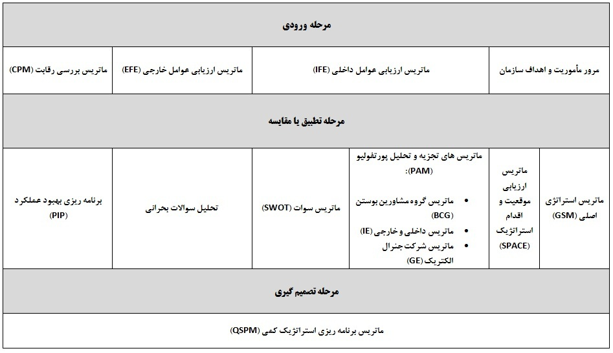
شکل 3-2: چارچوب جامع تدوین استراتژی. ]3[.

مرحله ورودی
در مرحله اول این چارچوب، اطلاعات اصلی مورد نیاز برای تدوین استراتژی ها مشخص می شود. این مرحله شامل ماتریس ارزیابی عوامل داخلی (IFE)، ماتریس ارزیابی عوامل خارجی (EFE) و ماتریس بررسی رقابت (CPM) می باشد. البته علاوه بر این موارد، مأموریت و اهداف بلند مدت سازمان نیز یاید در این مرحله مرور شود.

بیانیه مأموریت
با در نظر داشتن آنچه که در قالب اجزای مأموریت سازمان که عبارتند از محصولات( کالا ها یا خدمات)، مشتریان، بازارها، فناوری، توجه به بقاء و رشد و سود آوری، فلسفه، شایستگی متمایز، توجه به تصور مردم و توجه به کارکنان که در قالب نه سوال کلیدی که در فصل دوم با عنوان اجزای تشکیل دهنده مأموریت سازمان معرفی شده اند، این موارد را بصورت منسجم و با جملاتی روان و مرتبط به هم و در کنار هم قرار می دهیم تا بیانیه مأموریت سازمان به گونه ای قابل فهم برای همه تهیه شود. بیانیه تهیه شده بایستی چندین و چند بار بازبینی و مرور و ویرایش شده و مورد توافق اکثریت استراتژیست ها و حتی برخی از ذینفعان قرار گیرد. به نظر می رسد که از این طریق می توان تا حدود زیادی مطلوبیت آن را افزایش داد.

فرآیند تعیین و ارزیابی مأموریت سازمان
پیش از تدوین و اجرای استراتژی باید مأموریت سازمان به شیوه ای روشن تهیه شود. در فرآیند تعیین مأموریت سازمان حتی الامکان باید تعداد بیشتری از مدیران مشارکت نمایند، زیرا افراد از مجرای مشارکت، خود را نسبت به سازمان متعهد می نمایند. یک روش بسیار متداول برای تعیین مأموریت سازمان این است که نخست درباره بیانیه مأموریت سازمان چندین مقاله انتخاب کرد و از مدیران خواست که برای آگاهی بیشتر این مقالات را بخوانند. سپس از مدیران خواست که برای سازمان مأموریت بنویسند. آنگاه کمیته ای از مدیران ارشد این نوشته ها را جمع آوری می کنند، آنها را حک و اصلاح می نمایند، مطالب اضافی را حذف می کنند و هر کجا لازم است مطلبی اضافه می نمایند و سرانجام یک گردهمایی تشکیل می دهند تا سند نهایی تهیه و مورد تأیید همگان قرار گیرد. ازآنجاییکه همه مدیران در تهیه این مأموریت نقش داشته اند و سند نهایی را مورد تأیید قرار داده اند، سازمان می‌تواند این اطمینان را داشته باشد که آنها در امور مربوط به تدوین، اجرا و ارزیابی استراتژی های سازمان همکاری لازم را خواهند نمود. بنابر این فرآیند تعیین مأموریت سازمان فرصت مناسب یدست می دهد تا استراتژیست ها از حمایت همه مدیران سازمان برخوردار شوند. پس از اینکه سند مأموریت سازمان مرحله نهایی را طی کرد باید به بهترین شکل ممکم آن را به آگاهی همه مدیران، کارکنان و گروه های ذی نفع خارج از سازمان رسانید.
برای هیچ شرکتی چیزی به نام بهترین مأموریت وجود نخواهد داشت. بنابراین برای ارزیابی مأموریت سازمان ها باید از نعمت قضاوت خوب برخوردار بود. مأموریت یک شرکت را باید با توجه به نه شاخصی که در بخش اجزای مأموریت در فصل دوم بیان شده اند ارزیابی نمود. اگر یک سازمان نتواند مأموریت سازمانی را به صورت الهام بخش و جامع تدوین نماید، نمی تواند نظر مطلوب گروه های ذی نفع کنونی و یالقوه را نسبت به خود جلب کند.

بررسی عوامل خارجی
بررسی محیطی عبارت است از نظارت، ارزیابی و نشر اطلاعات بدست آمده مربوط به محیط سازمانی، میان افراد کلیدی و موثر آن سازمان می باشد. بررسی محیطی همچنین ابزاری است که شرکت از آن برای جلوگیری از شک های استراتژیک و تضمین سلامتی بلند مدت آن بهره می برد. تحقیقات نشان داده است که بین بررسی محیطی و سود شرکت رابطه مستقیمی وجود دارد. تجزیه و تحلیل محیطی از اهمیت زیادی برخوردار می باشد چرا که چارچوبی جهت همه وظایف دیگر مدیریت استراتژیک فراهم می آورد.
هدف از بررسی عوامل خارجی این است که از فرصت هایی که می توان بهره برداری کرد و تهدیداتی که باید از آنها احتراز نمود، یک فرصت نهایی تهیه شود. در اینجا هدف شناسایی متغییر هایی است که شرکت باید در برابر آنها واکنش عملی نشان دهد. شرکت ها باید یتوانند از طریق تدوین و اجرای استراتژی ها در برابر این عوامل واکنش نشان دهند، به گونه ای که از فرصت های پیش آمده در محیط خارج بهره برداری نمایند و اثرات ناشی از تهدیدات بالقوه این عوامل را به پایین ترین حد ممکن برسانند.
در فرآیند بررسی عوامل محیطی اطلاعات اولیه مورد نیاز برای آنالیز محیط خارجی توسط مدیران رده بالای سازمان که هر یک از دیدگاه و نقطه نظر خود به شناسایی فرصتها و تهدیدهای محیطی پرداختند، جمعآوری میگردد. مشارکت هر چه بیشتر مدیران سازمان در این فرآیند منجر به شناسایی دقیقتر مهمترین عوامل خارجی میشود. علاوه بر آن همکاری مدیران در تک تک مراحل تدوین استراتژی باعث ایجاد تعهد و مسئولیت در قبال استراتژیهای استخراجی شده و نهایتاً در مراحل اجرا و پیاده سازی مشارکت و اعتقاد بیشتر آنان را به همراه خواهد داشت.
در این فرآیند، مهمترین عوامل خارجی در 5 دسته عوامل اقتصادی، عوامل اجتماعی،فرهنگی،بوم شناسی و محیطی، عوامل سیاسی، دولتی، قانونی، عوامل فنآوری و عوامل رقابتی لیست شده و مدیران برای هرفرصت یا تهدید، میزان اهمیت آن را برای سازمان مشخص مینمایند. قابل ذکر است که این عملیات در قالب تکنیکهای تصمیمگیری نظیر طوفان ذهنی و روش دلفی نیز قابل استفاده میباشد.

ابزارهای بررسی محیط خارجی
می توان فرصت ها و تهدیدات سازمان را با ابزار های بررسی محیط خارجی زیر شناسایی نمود.
- ابتدا از طریق ماتریس اولویت عوامل خارجی، عوامل شناسایی شده از محیط کلان و خرد، اولویت بندی خواهند شد تا عوامل استراتژیک جهت بررسی بیشتر تعیین شوند
- سپس عوامل استراتژیک شناسایی شده ( که شامل فرصت ها و تهدیدات کلیدی سازمان در محیط می باشند) از طریق ماتریس ارزیابی عوامل خارجی، ارزیابی و امتیاز بندی خواهند شد تا وضعیت کلی سازمان از نظر برخورداری از فرصت ها یا تهدیدات محیطی مشخص شود.

ماتریس اولویت عوامل خارجی (تشخیص عوامل استراتژیک خارجی)
یک راه برای تشخیص و تجزیه و تحلیل تحولات موجود در محیط خارجی، استفاده از ماتریس اولویت عوامل خارجی است. در واقع علت اصلی بهره گیری از این ماتریس این است که با توجه به وقت و منابع دردسترس سازمان، بررسی همه عوامل خارجی شناسایی شده مقرون به صرفه نباشد و لازم باشد تا عوامل مهم تر برگزیده شوند تا در زمان و انرژی صرفه جویی بعمل آید. ماتریس اولویت عوامل خارجی در (جدول3-1 ) نشان داده شده است. در این ماتریس :
- تعدادی از تغییرات مهم محیط عمومی و تخصصی شناسایی می شود.
- احتمال بروز این تغییرات پیش بینی می شوند.
- اثر احتمالی هر یک از این تغییرا بر شرکت پیش بینی می شود.
جدول 3-1: ماتریس اولویت عوامل خارجی. ]1[.
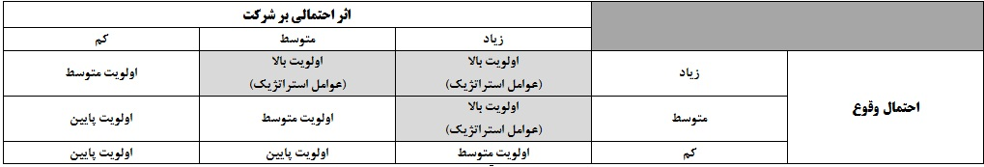
این ماتریس اولویت عوامل محیطی را بر اساس دو معیار احتمال وقوع و اثر احتمالی بر شرکت تعیین می کند و به مدیران در تشخیص عوامل استراتژیک ( با اولویت بالا ) کمک می کند. البته باید توجه داشت که بسته به شرایط سازمان و محیط آن و نظر مدیران و استراتژیست ها، از متغیر های دیگری نیز در قالب ابعاد این ماتریس استفاده نمود.

عوامل استراتژیک خارجی
عوامل استراتژیک بیرونی یک شرکت آن دسته از تغییرات محیطی هستند که هم میزان احتمال وقوع آنها متوسط تا زیاد و هم میزان تاثیر آنها بر شرکت متوسط تا زیاد می باشد. این عوامل از طریق ماتریس فوق شناسایی شده و در قالب فرصت ها و تهدیدات طبقه بندی شده و در تدوین استراتژی بکار برده می شوند. در واقع عواملی که در خانه های تیره رنگ ماتریس قرار می گیرند، عوامل استراتژیک و اولویت دار برای بررسی بیشتر می باشند و این عواملی هستند که در ماتریس ارزیابی عوامل خارجی امتیازبندی خواهند شد تا وضعیت شرکت یا سازمان را از نظر برخورداری از فرصت یا تهدید مشخص نمایند.

ماتریس ارزیابی عوامل خارجی
با استفاده از ماتریس ارزیابی عوامل خارجی میتوان با در نظر داشتن مهمترین و تاثیرگذارترین فرصتها و تهدیدها، موقعیت و عملکرد سازمان را در محیط خارجی تعیین نمود. مهمترین عوامل خارجی که در مراحل پیشین توسط مدیران و در یک کارگروهی لیست شده است، اطلاعاتی است که توسط این ماتریس ارزیابی و تحلیل شده و نهایتاً عملکرد سازمان در قبال فرصتها و تهدیدها مشخص میگردد. برای تهیه ماتریس ارزیابی عوامل خارجی باید پنج مرحله به شرح زیر طی گردد:
مرحله اول: در ابتدا لیستی از مهمترین عوامل خارجی شناسایی شده در مراحل قبل شامل 10 الی 20 عامل تهیه کنید. عواملی که موجب فرصت میشوند در ابتدای لیست و عوامل تهدید کننده در ادامه آن نوشته شود. در این مرحله قدرت قضاوت و انتخاب تاثیرگذارترین عوامل از اهمیت خاصی برخوردار است و حصول نتایج دقیق مستلزم دقت در انجام این مرحله میباشد.
مرحله دوم: به این عوامل بسته به اهمیت نسبی آنها وزن یا ضریبی بین صفر (بی اهمیت) و 1 (بسیار مهم) دهید. مجموع این ضریب ها باید یک (1) شود. وزن دهی باعث میشود که عوامل مهمتر و آن دسته از عواملی که نقش بیشتری در موفقیت و عدم موفقیت سازمان در محیط خارجی ایفا میکند، حضور پررنگتری در ارزیابی داشته باشد و اهمیت نسبی عوامل نسبت به یکدیگر مشخص گردد. دقت داشته باشید که در این مرحله نیز مشابه مراحل قبلی مشارکت مدیران در قالب تیم و کار گروهی، دقت ارزیابی را افزایش خواهد داد.
مرحله سوم: به هر یک از عوامل رتبه یک الی چهار (4-1) بدهید. این رتبه نشان دهنده میزان موفقیت شرکت در واکنش به فرصتها و تهدیدها میباشد. عدد چهار (4) به معنی واکنش عالی، عدد سه (3) به معنی واکنش از حد متوسط بالاتر، عدد دو (2) به معنی واکنش متوسط و عدد یک (1) به معنی واکنش ضعیف است. توجه داشته باشید که این رتبهها بر حسب اثربخشی استراتژیهای کنونی سازمان تعیین میشود. رتبهها در محدوده سازمان و ضرایب (مرحله دوم) با توجه به صنعت تعیین می‌شود.
مرحله چهارم: نمره نهایی با ضرب وزن یا ضریب هر عامل در رتبه مربوطه بدست میآید.
مرحله پنج: نمره نهایی سازمان برابر است با مجموع نمره کلیه متغیرها که در مرحله قبل محاسبه گشت.
نمره نهایی حاصل از ماتریس ارزیابی عوامل خارجی همیشه عددی بین یک الی چهار (4-1)خواهد بود. اگر مجموع نمره ها به چهار (4) برسد بدین معنی است که سازمان در برابر عواملی که موجب تهدید و فرصت میشود به صورت بسیار عالی واکنش نشان میدهد. به بیان دیگر، شرکت در استراتژیهای خود به شیوهای موفقیت آمیز از فرصتهای موجود استفاده مینماید و اثر عواملی را که موجب تهدید میشوند به پایینترین میزان ممکن میرساند. عدد یک (1) بیانگر این است که شرکت در تدوین استراتژیهای خود نتوانسته است از عواملی که فرصت ایجاد میکند بهره برداری کرده یا از عواملی که موجب تهدید میگردند، احتراز نماید. در این میان متوسط نمره دو و نیم (2.5) خواهد بود که نشان دهنده عملکرد متعادل استراتژیها در قبال فرصتها و تهدیدها میباشد.
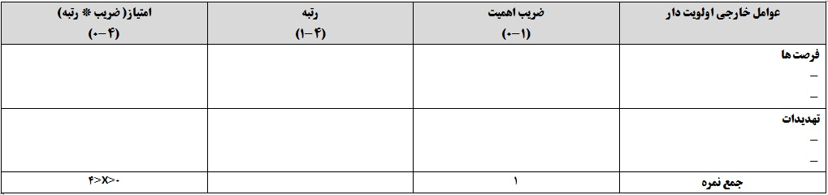
جدول 3-2: ماتریس ارزیابی عوامل خارجی. ]1[.

بررسی عوامل داخلی
عوامل داخلی، عواملی هستند که مربوط به درون شرکت یا سازمان هستند و بر خلاف عوامل خارجی تا حدود زیادی در کنترل مدیریت سازمان می باشند.
فرآیند بررسی عوامل داخلی سازمان درست موازی فرآیند بررسی عوامل خارجی صورت میگیرد. برای بررسی عوامل درونی سازمان باید درباره واحدهای وظیفهایاطلاعاتی را گردآوری و دسته بندی نمود، به گونه ای که بتوان مهمترین مجموعه نقاط قوت و ضعف شرکت را تعیین کرد.
مشابه رویهای که در بررسی محیط خارجی استفاده شد، در این بخش نیز اطلاعات اولیه مورد نیاز برای آنالیز محیط داخلی از طریق کار گروهی و توسط مدیران بدست میآید. مهمترین عوامل داخلی که سازمان با آن روبهرو است در قالب 6 واحد وظیفهای شامل مدیریت، بازاریابی، مالی و حسابداری، تولید و عملیات، تحقیق و توسعه و سیستم اطلاعاتی لیست شده و برای هرردیف پس از تعیین اینکه آن عامل قوت است یا ضعف، میزان اهمیت آن نیز مشخص میشود. همچنین جهت رعایت شرط استقلال سعی میشود که بیشتر از نظرات یک مدیر نسبت به دیگر واحدهای وظیفهای بازخور دریافت شود.

ابزارهای بررسی محیط داخلی
در فرآیند بررسی عوامل داخلی پس از اینکه با استفاده از رویکرد وظیفه ای، عوامل کلیدی داخلی ( قوت ها و ضعف ها) شناسایی شدند، باید این عوامل مورد ارزیابی قرار گیرند تا مشخص شود که سازمان در مجموع دارای قوت است یا ضعف. برای این کار :
ابتدا از طریق ماتریس اولویت عوامل داخلی، عوامل شناسایی شده از داخل سازمان، اولویت بندی خواهند شد تا عوامل استراتزیک داخلی جهت بررسی بیشتر تعیین شوند. سپس عوامل استراتژیک شناسایی شده ( که شامل قوت ها و ضعف های کلیدی سازمان می باشند) از طریق ماتریس ارزیابی عوامل داخلی، ارزیابی و امتیاز بندی خواهند شد تا وضعیت کلی سازمان از نظر برخورداری از قوت ها و ضعف های داخلی مشخص شود.

ماتریس اولویت عوامل داخلی( تشخیص عوامل استراتژیک داخلی)
یک راه برای تشخیص و تجزیه و تحلیل قوت ها و ضعف های داخلی، استفاده از ماتریس اولویت عوامل داخلی است. در واقع علت اصلی بهره گیری از این ماتریس این است که با توجه به وقت و منابع دردسترس سازمان، بررسی همه عوامل داخلی شناسایی شده مقرون به صرفه نباشد و لازم باشد تا عوامل مهم تر برگزیده شوند تا در زمان و انرژی صرفه جویی بعمل آید. ماتریس اولویت عوامل داخلی در (جدول3-3 ) نشان داده شده است. در این ماتریس :
- تعدادی از تغییرات مهم داخل سازمان شناسایی می شود.
- میزان اهمیت یا حساسیت این عوامل پیش بینی می شوند.
- میزان تأثیر این عوامل بر عملکرد و قابلیت رقابتی شرکت پیش بینی می شود.
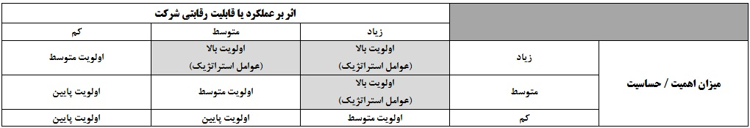
جدول 3-3: ماتریس اولویت عوامل داخلی. ]1[.
این ماتریس اولویت عوامل داخلی را بر اساس دو معیار میزان اهمیت/حساسیت عامل و میزان اثر عامل بر عملکرد یا قابلیت رقابتی شرکت تعیین می کند و به مدیران در تشخیص عوامل استراتژیک داخلی ( با اولویت بالا ) کمک می کند. البته باید توجه داشت که بسته به شرایط سازمان و محیط آن و نظر مدیران و استراتژیست ها، از متغیر های دیگری نیز در قالب ابعاد این ماتریس استفاده نمود.

ماتریس ارزیابی عوامل داخلی
ماتریس ارزیابی عوامل داخلی حاصل بررسی استراتژیک عوامل داخلی سازمان میباشد. این ماتریس نقاط قوت و ضعف اصلی واحدهای وظیفهای سازمان را تدوین و ارزیابی مینماید، همچنین برای شناسایی و ارزیابی روابط بین این واحدها راههایی ارائه مینماید. برای تهیه یک ماتریس ارزیابی عوامل داخلی باید به قضاوتهای شهودی تکیه نمود، بر همین اساس نباید روش های علمی را به گونهای تفسیر کرد که آنها را تنها راه توانمند، ارزنده و جامع به حساب آورد این ماتریس نیز همانند ماتریس ارزیابی عوامل خارجی در پنج گام و به شرح زیر تهیه میشود:
گام اول:پس از شناسایی عوامل داخلی، مهمترین نقاط قوت و ضعف سازمان را مشخص نمایید(بین10 تا 20 عامل). نخست نقاط قوت و سپس نقاط ضعف را لیست نمایید.
گام دوم: به این عوامل با در نظر داشتن نظرات مدیران و دستاندرکاران صنعت ضریب دهید، از صفر(0) (اهمیت ندارد) تا یک(1) (بسیار مهم است). ضریب داده شده به هر عامل بیانگر اهمیت نسبی آن در موفقیت شرکت خواهد بود. مجموع این ضریب ها باید یک (1) شود.
گام سوم: به هر یک از عوامل رتبه یک الی چهار (4-1) بدهید. این رتبهها را میتوان مشابه مرحله قبل با استفاده از نظرات مدیران بدست آورد. عدد چهار (4) به معنی قوت بسیار بالا، عدد سه (3) به معنی نقطه قوت، عدد دو (2) به معنی ضعف کم و عدد یک (1) به معنی ضعف اساسی می باشد.
گام چهارم: نمره نهایی هر عامل را بدست آورید. بدین منظور امتیاز هر ردیف از عوامل درون سازمانی را در وزن آن ضرب نمایید و در یک ستون جدید درج نمایید.
گام پنجم: نمره نهایی سازمان برابر است با مجموع نمره نهایی کلیه متغیرها که در مرحله قبل محاسبه گشت.
جمع نمره های نهایی بین یک الی چهار (4-1)خواهد بود و میانگین آنها دو و نیم (2.5) میباشد. اگر نمره نهایی سازمان کمتر از (2.5) باشد یعنی سازمان از نظر عوامل داخلی در کل دچار ضعف میباشد و اگر نمره نهایی بیشتر از (2.5) باشد، بیانگر این است که سازمان از نظر عوامل درونی با در نظر داشتن جمیع موارد، دارای قوت می باشد.
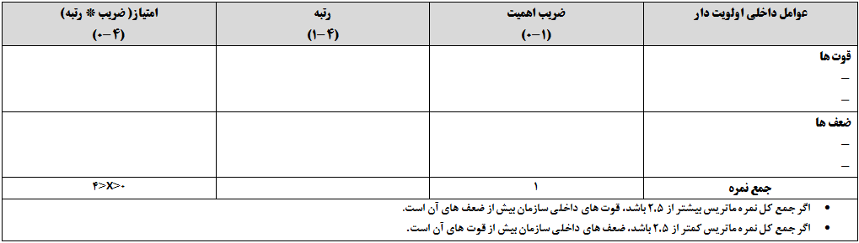
جدول 3-4: ماتریس ارزیابی عوامل داخلی. ]3[.

3-3-1- 4- وضعیت رقابتی( ماتریس بررسی رقابت)
پس از اینکه سازمان، محیط خارجی (کلان و خرد) را بررسی کرده و فرصت ها و تهدیدات را شناسایی نموده و از طریق ماتریس ارزیابی عوامل خارجی آنها را امتیاز بندی کرده و به موقعیت خود از نظر برخورداری از فرصت یا مواجه بودن با تهدید پی برد و نیز پس از بررسی عوامل داخلی، شناسایی عوامل کلیدی داخلی و مقایسه آنها ( با عملکرد گذشته، متوسط صنعت و رقبا) و شناسایی قوت ها و ضعف ها، آنها را با استفاده از ماتریس ارزیابی عوامل داخلی امتیاز بندی کرده و موقعیت خود را از نظر داشتن قوت و ضعف مشخص کرد،نوبت به تعیین وضعیت شرکت در مقایسه با سایر رقبا ( وضعیت رقابتی ) می رسد.برای تعیین وضعیت رقابتی، ابزار مناسبی به نام ماتریس بررسی رقابت وجود دارد.
گام های تهیه این ماتریس را به صورت زیر می توان در نظر داشت:
گام اول: عوامل مهم و اولویت دار خارجی (فرصت ها و تهدیدات) و داخلی (قوت ها و ضعف ها) در ستون اول لیست می شوند.
گام دوم: سپس در ستون دوم با توجه به میزان اهمیت و حساسیت هر عامل در عملکرد و موفقیت سازمان ضریب اهمیتی بین صفر الی یک (1-0) به آن عامل تعلق می گیرد. تخصیص این ضرایب باید به گونه ای باشد که جمع ضرایب تمام عوامل بیش از یک (1) نباشد.
گام سوم: در ستون مربوط به هر سازمان/ شرکت، با توجه به توان شرکت ها/ سازمان ها در رویارویی با هر عامل، رتبه ای بین یک الی چهار (4-1) در رابطه با هر عامل به آنها اختصاص پیدا می کند. تخصیص رتبه بدین صورت است که اگر شرکت یا سازمانی در استفاده مناسب از یک قوت یا بهره گیری بهینه از یک فرصت پیش آمده قابلیت و توان بالایی داشته باشد، رتبه آن در ارتباط با این عامل ( قوت یا فرصت ) فرضی نزدیک به چهار (4)خواهد بود. ولی اگر از توان کمتری برای بهره گیری از قوت ها یا فرصت ها برخوردار باشد، رتبه آن نزدیک به یک (1) خواهد بود. در رابطه با ضعف ها و تهدیدات هم به همین شکل عمل می شود. بدین صورت که اگر سازمان توان کافی برای مقابله با یک تهدید و رفع یا از بین بردن یک ضعف را داشته باشد، رتبه آن در ارتباط با این تهدید یا ضعف نزدیک به چهار (4) خواهد بود و لی اگر از توان کمتری برخوردار باشد رتبه آن نزدیک به یک خواهد بود. در اینجا لازم نیست که جمع رتبه های مربوط به تمام عوامل چهار (4) شود.
گام چهارم: در ستون مربوط به هر سازمان/ شرکت، ضرایب ستون دوم و رتبه های قسمت اول ستون مربوط به هر سازمان/ شرکت در هم ضرب می شوند تا امتیاز آن عامل ( قوت یا ضعف، فرصت یا تهدید ) برای شرکت/ سازمان مشخص شود. در انتهای این ستون از جمع امتیازات بدست آمده امتیاز نهایی هر سازمان/ شرکت از نظر برخورداری از قوت یا ضعف و فرصت یا تهدید تعیین می شود.
گام پنجم: از مقایسه امتیازات نهایی بدست آمده برای هر سازمان / شرکت و با بهره گیری از قضاوت شهودی، می توان وضعیت شرکت را در مقایسه با سایر رقبا تعیین کرد.
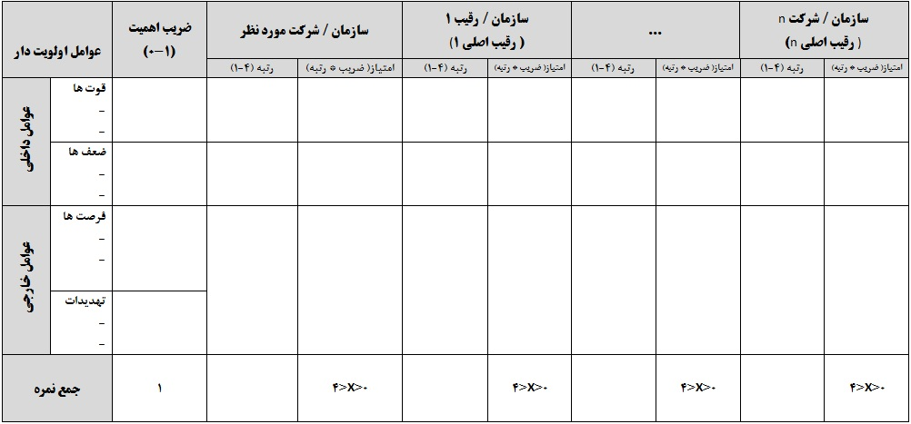
جدول 3-5: ماتریس بررسی رقابت. ]3[.

اهداف بلند مدت
اهداف بلند مدت، مأموریت سازمان را عملی می کند. تعیین اهداف یک سازمان از مهم ترین وظایف مدیریت آن است. اهداف سازمان راهنمای مدیریت است تا هرگاه از مسیر خارج می شوند با کمک آنها به مسیر بازگردند. هدف های بلند مدت بیان گر نتیجه های مورد انتظار از اجرای استراتژی های مشخص می باشد. چارچوب زمانی اهداف بلند مدت معمولاً بین 2 تا 5 سال می باشد.
بنابراین اهداف بلند مدت از یک طرف با مدموریت سازمان و از طرف دیگر با استراتژی ها در ارتباط است بطوریکه بصورت رهنمود هایی مشخص جهت تحقق مأموریت سازمان بوده و بعنوان نتایجی معین هستند که انتظار می رود پس از تعیین و اجرای استراتژی بدست آیند.

ویژگی اهداف بلند مدت
هدف های بلند مدت باید دارای ویژگی های زیر باشند:
- قابل قبول : کارکنان و مدیران سازمان باید اهداف تعیین شده را قبوا داشته باشند و آن را عملی بپندارند بنابراین باید با کمک کارکنان اهدافی قابل قبول تعیین شود تا موثر واقع شود.
- انعطاف پذیر : سازمان برای کامیابی در صحنه بازارهای متلاطم و به شدت رقابتی امروزی باید با توجه به الزامات محیطی و نیز با توجه به امکانات خود اهدافی تعیین کند که از انعطاف لازم جهت اعمال تغییرات ضروری به اقتضای تحولات محیطی برخوردار باشد.
- قابل اندازه گیری : هدف ها باید کمی و قابل اندازه گیری باشد یا به گونه ای باشد که بتوان آن را کمی نمود. بنابراین هدف ها باید به روشنی و صراحت نتایج را در چارچوب مشخص بیان نمایند. بکاربردن عدد و رقم سوء تفاهمات را کاهش می دهد.
- بر انگیزاننده : اگر بخواهیم در حداقل زمان ممکن(بطور اثر بخش) و با صرف حداقل منابع ممکن(بطور کارا) یعنی با حداکثر بهره وری به اهداف دست پیدا کنیم باید هدف ها برانگیزاننده باشند.
- مناسب : اهدافی که تعیین می شوند از یک طرف باید با چشم انداز، مأموریت و مقاصد کلی سازمان و از طرف دیگر با شرایط محیطی و درونی سازمان تناسب لازم را داشته باشند و هر هدف باید گامی بسوی دستیابی به مقاصد سازمان باشد.
- قابل فهم : کارکنان سازمان تا زمیانیکه مقصدی را نشناسند و ماهیت و ضرورت آن را درک نکنند حاضر نمی شوند به دنبال آن رفته و در راستای آن فعالیتی را انجام دهند. بنابراین اگر سازمان بخواهد اهداف مفید واقع شوند باید با مشارکت خود کارکنان هدف ها را بنحوی تعیین کنند که روشن و قابل فهم باشند.
- دست یافتنی : اگر این تصور در کارکنان و مدیران سازمان ایجاد شود که اهداف تعیین شده، غیر واقعی و غیر قابل دست یافتن هستند، انگیزه خود را برای فعالیت موثر و دستیابی به اهداف از دست داده و مستاصل خواهند شد. بنابراین اهداف سازمان باید با مشارکت آنان طوری تعیین شوند که واقعی و دست یافتنی به نظر برسند.
- هماهنگ با سایر اهداف : اگر با دید سیستمی به سازمان، فرآیند ها و اهداف آن بنگریم، اهداف در صورتی می توانند سازمان را به موفقیت رهنمون شوند که هماهنگی لازم را با سایر فعالیت ها و اهداف سازمان داشته باشد. بطوریکه همه در یک راستا و آن هم موفقیت سازمان باشند. بنابراین هر کدام از اهداف سازمان باید به گونه ای تعیین شوند که با سایر اهداف سازمان هماهنگ باشد.

دامنه اهداف بلند مدت
برخی از انواع اهدافی که می توان در سازمان اتخاذ نمود عبارتند از:
- اهداف جهت دار / هدایتی (رهبری بازار- گستردگی بازار)
- اهداف عملکردی (رشد – سودآوری)
- اهداف درون سازمانی (کارایی – کارکنان – خلاقیت و نوآوری)
- اهداف برون سازمانی (مسولیت اجتماعی – تصور عموم – رفاه جامعه)

حوزه های اهداف بلند مدت
زمینه هایی که شرکت ها / سازمان ها می توانند اهداف خود را در قالب آنها تعیین کنند، عبارتند از:
- سود آوری( سود های خالص )
- اثربخشی
- رشد
- ثروت سهامداران
- بکارگیری درست منابع
- شهرت و اعتبار
- توجه به کارکنان
- توجه به جامعه
- رهبری بازار
10) رهبری تکنولوژیک
11) بقاء
12) موقعیت رقابتی
13) مسئولیت اجتماعی
14) بازاریابی
15) منابع انسانی
16) منابع مالی
17) نوآوری بهره وری

مرحله تطبیق یا مقایسه
در مرحله دوم، با توجه به اطلاعات حاصل از مرحله اول، با در نظر داشتن، مأموریت و اهداف سازمان، عوامل اصلی داخلی و عواملی اصلی خارجی با هم تطبیق داده می شوند و در واقع بین آنها نوعی توازن ایجاد می شود. از تطبیق عوامل داخلی و خارجی با استفاده از ابزارهای گوناگون، استراتژی های مختلف دستیابی به اهداف و تحقق مأموریت سازمان شناسایی می شوند تا در مرحله بعد ارزیابی شده و بهترین گزینه ها جهت اجرا انتخاب شوند. ابزارهایی که در مرحله دوم مورد استفاده قرار می‌گیرند عبارتند از: ماتریس استراتژی اصلی (GSM)، ماتریس ارزیابی موقعیت و اقدام استراتژیک (SPACE)، ماتریس های تجزیه و تحلیل پورتفولیو (PAM) (شامل ماتریس گروه مشاورین بستن (BCG)، ماتریس داخلی و خارجی (IE) و ماتریس شرکت جنرال الکتریک (GE) ، ماتریس سوات (SWOT)، تحلیل سولات بحرانی و برنامه ریزی بهبود عملکرد (PIP).

ماتریس عوامل داخلی – خارجی
کاربرد ماتریس داخلی و خارجیبرای فرموله کردن استراتژی در سطح شرکت و یا واحدهای استراتژیک و بخشهای گوناگون یک مجموعه و یا محصولات تولیدی یک سازمان اعم از دولتی، خصوصی و غیرانتفاعی است. ماتریس داخلی و خارجی، بخشهای مختلف سازمان را در 9 خانه قرار میدهد. در این ماتریس موقعیت و وضعیت یک سازمان در محیط عملکردی در یک نمودار شماتیک مورد بررسی قرار میگیرد.
همانگونه که در شکل نمایان است، ماتریس داخلی و خارجی در دو بعد کلیدی بنا میشود:
- نمره نهایی حاصل از ماتریس ارزیابی عوامل داخلی بر روی محور X ها
نمره نهایی ماتریس ارزیابی عوامل داخلی از یک الی یک و نود و نه ( 1.99-1) نشان دهنده ضعف داخلی و نمره دو الی دو و نود و نه (2.99-2) به وضعیت معمولی و متوسط داخل سازمان اشاره دارد و نمره سه الی چهار (4-3) به قوت سازمان اشاره میکند.
- نمره نهایی حاصل از ماتریس ارزیابی عوامل خارجی بر روی محور Yها
نمره نهایی ماتریس ارزیابی عوامل خارجی از یک الی یک و نود و نه ( 1.99-1) اشاره به شرایط تهدید آمیز و امتیاز دو الی دو و نود و نه (2.99-2) اشاره به شرایط بینابین و امتیاز سه الی چهار (4-3) اشاره به شرایط طلایی و فرصتدار برای سازمان دارد.
این ماتریس به سه ناحیه اصلی تقسیم میشود که هر ناحیه مستلزم بیان استراتژیهای خاص خود میباشد:
ناحیه اول:این ناحیه شامل بخشهایی است که در خانه های 1و 2و 4 قرار میگیرند که می توان استراتژیهای رشد و توسعه را به اجرا در آورد.در این واحد باید استراتژی های تمرکز شامل: رسوخ در بازار، توسعه بازار، توسعه محصول، یکپارچگی عمودی به بالا، یکپارچگی عمودی به پایین و یکپارچگی افقی را به کار گرفت.
ناحیه دوم : خانه های3و 5و 7 که باید استراتژیهای حفظ و نگهداری وضع موجود (غالباً رسوخ در بازار و توسعه محصول) را به اجرا در آورد. استراتژیهای حفظ بازارهای موجود با تأکید بر تبلیغات و بازاریابی برای جایگزینی سهم بازار احتمالی از دست رفته و تداوم تولید محصولات فعلی با تأکید بر افزایش بهره وری و نگهداری تأسیسات و تسهیلات، استراتژیهایی هستند که در این ناحیه مشترکاً مورد استفاده قرار میگیرد.
ناحیه سوم:شامل خانه های 6و8و9 میباشد که باید استراتژیهای عقب نشینی یارهاکردن را به اجرا در آورد.
در این ماتریس سازمانهایی موفق هستند که دارایی های خود را در واحدهایی سرمایه گذاری کنند که در خانه شماره 1 قرار می گیرند.
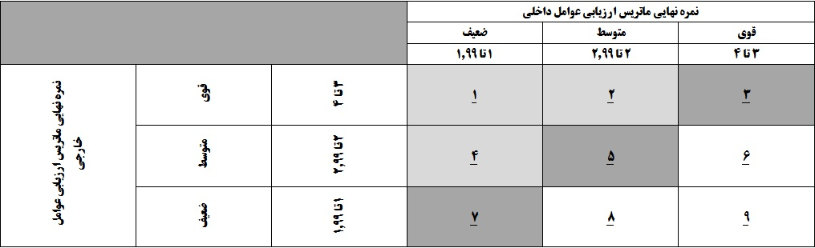
جدول 3-6: ماتریس عوامل داخلی و خارجی. ]3[.

ماتریس بررسی موقعیت استراتژیک داخلی – خارجی شرکت
موقعیت استراتژیک داخلی و خارجی شرکت نیز مطابق با رویکرد جدول آسیب پذیری مدل SPACE بررسی می شود. این ماتریس دارای چهار خانه است. آنها عبارتند از استراتژی تهاجمی، محافظه کارانه، تدافعی و رقابتی. محورهای ماتریس ارزیابی موقعیت و اقدام استراتژیک نشان دهنده دو بعد داخلی ( توان مالی FS و مزیت رقابتی CA) و دو بعد خارجی ( ثبات محیط ES و قدرت صنعتی IS) می باشد. برای تعیین وضع کلی سازمان این چهار عامل دارای بالاترین اهمیت می باشند.
برای تهیه ماتریس ارزیابی موقعیت و اقدام استراتژیک باید به طریق زیر عمل کرد:
      - متغیر هایی را انتخاب نمایید که معرف موارد روبرو باشد: توان مالی (FS)، مزیت رقابتی (CA)، ثبات محیط(ES) و توان صنعت (IS).
- به این متغیرها از 1+ (بدترین) تا 6+ (بهترین) نمره بدهید و دو بازوی FS و IS را تشکیل دهید. دو بازوی ES و CA را برای هر یک از متغیر ها تشکیل و از 1- (بهترین) تا 6- (بدترین) نمره بدهید.
- مقادیر هر یک از متغیر های موجود بر بازوی هریک از این محور ها را با هم جمع کنید و سپس بر تعداد متغیر ها تقسیم نمایید تا نمره میانگین FS،IS ، CA و ES بدست آید.
- بر روی محور های ماتریس ارزیابی موقعیت و اقدام استراتژیک میانگین نمره های FS،IS ، CA و ES را قرار دهید.
- نمره های موجود بر روی محور X ها را جمع کنید و نقطه متعلق به محور X ها را مشخص نمایید و نمره های موجود بر روی محور Y ها را جمع بزنید و نقطه مربوط به این محور را تعیین نمایید. این دو نقطه را به هم وصل کنید.
- از مبداء مختصات به این نقطه وصل کنید. این خط نشان دهنده نوع استراتژی است که برای سازمان توصیه می شود و می توان به صورت تهاجمی، رقابتی، تدافعی یا محافظه کارانه باشد.

جدول 3-7: عوامل موثر در تهیه ماتریس موقعیت و اقدام. ]3[.
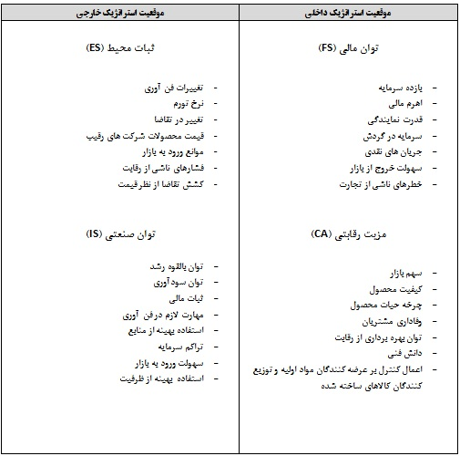

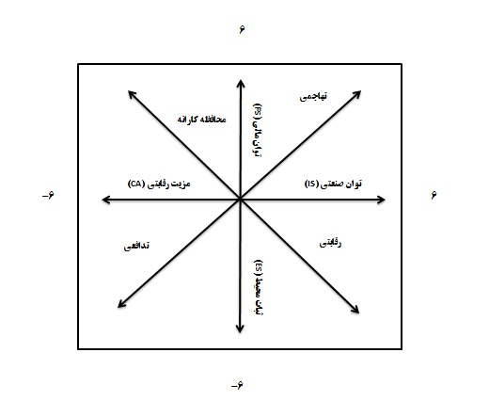
شکل 3-3: ماتریس بررسی موقعیت و اقدام استراتژیک داخلی و خارجی شرکت. ]3[.
هنگامیکه یک بردار در خانه تهاجمی(خانه دست راست بالا) از ماتریس قرار دارد، سازمان در بهترین وصع ممکن است و می تواند با استفاده از توانایی ها یا نقاط قوت داخلی اقدامات زیر را بعمل آورد: 1- بهره برداری از فرصت های خارجی 2- بر طرف کردن نقاط ضعف داخلی و3- پرهیز از تهدیدات خارجی. بنابراین، می توان اقدامات زیر را بعمل آورد: رسوخ در بازار، توسعه محصول، یکپارچگی عمودی به پایین، یکپارچگی عمودی به بالا، یکپارچگی افقی، تنوع همگون، تنوع ناهمگون، تنوع افقی یا استراتژی ترکیبی که بستگی به شرایط خاصی دارد که سازمان با آن روبرو می شود.
اگر بردار در خانه محافظه کارانه قرار گیرد ( طرف دست چپ بالا) بدین معنی است که سازمان باید شایستگی های اصولی خود را حفظ نماید و خود را در معرض خطر های بزرگ قرار ندهد. اغلب، استراتژی های محافظه کارانه شامل رسوخ در بازار، توسعه بازار، توسعه محصول و تنوع همگون می شود.
اگر بردار در گوشه دست چپ و در پایین، درخانه تدافعی قرار گیرد، بدان معنی است که شرکت باید نقاط ضعف داخلی را اصلاح کند و از تهدیدات خارجی پرهیز نماید. استراتژی های تدافعی شامل کاهش دادن فعالیت ها، فروش یا واگذاری بخش هایی از سازمان، انحلال و تنوع همگون می شود.
سرانجام اگر بردار در گوشه دست راست در پایین، یعنی در خانه رقابتی ماتریس قرار گیرد، بدین معنی است که سازمان باید استراتژی های رقابتی را به اجرا درآورد. استراتژی های رقابتی شامل یکپارچکی عمودی به بالا، یکپارچگی عمودی به پایین، یکپارچگی افقی، رسوخ در بازار، توسعه بازار، توسعه محصول و تشکیل مشارکت می شود.

ماتریس نقاط قوت، نقاط ضعف، فرصتها و تهدیدات
روش تجزیه و تحلیل SWOT مدل تحلیلی مختصر و مفیدی است که به شکل نظام یافته هر یک از عوامل قوت و ضعف و فرصتها و تهدیدها را شناسایی کرده و استراتژیهای متناسب به موقعیت کنونی را منعکس میسازد. در این روش تلاشهایی برای تجزیه و تحلیل شرایط بیرونی و وضعیت درونی به عمل آمده و بر اساس آن استراتژی مناسب برای بقاء شرکت طراحی می شود. در این مدل فرصتها و تهدیدها نشان دهنده چالشهای مطلوب و یا نامطلوب عمدهای است که در محیط صنعت مورد نظر فرا روی شرکت وجود داشته و در مقابل، قوتها و ضعفها (شایستگیها،تواناییها،مهارتها، کمبودها) وضعیت محیط داخلی را به نمایش میگذارد.
پس از اینکه عوامل محیطی (فرصتها و تهدیدها) و عوامل درونی (قوتها و ضعفها) شناسایی شده و عوامل کلیدی آنها از غیر کلیدی تمیز داده شد، زمان پیشنهاد و انتخاب استراتژیها فرا میرسد.
مدلSWOT در حالت معمولی مطابق جدول(8-3)، متشکل از یک جدول مختصاتی دو بعدی است که هر یک از چهار نواحی آن نشانگر یک دسته استراتژی میباشد، به عبارت دیگر همواره چهار دسته استراتژی در این مدل مطرح میگردد، این استراتژی ها عبارتند از]3[:
- استراتژیهای SO: در اجرای استراتژیهای SO سازمان با استفاده از نقاط قوت داخلی میکوشد از فرصت های خارجی حداکثر بهرهبرداری را نماید هر شرکتی علاقمند است که همیشه در این موقعیت قرار داشته باشد تا بتواند با بهرهگیری از نقاط قوت داخلی از فرصتها و رویدادهای خارجی حداکثر استفاده را بنماید. معمولا سازمانها برای رسیدن به چنین موقعیتی سعی می کند در زنجیره ارزش دارائیها، داراییهای پایه خود را تبدیل به شایستگی کلیدی و نتیجتاً مزیت رقابتی نمایند
- استراتژیهای WO: سازمان با بهرهبرداری از فرصتهای موجود در محیط خارج میکوشد نقاط ضعف داخلی را بهبود بخشد. هدف از استراتژیهای WOاین است که سازمان از مزیتهایی که در فرصتها نهفته است استفاده نماید. در جهت جبران نقاط ضعف، گاهی در خارج از سازمان فرصتهای بسیار مناسبی وجود دارد، ولی سازمان به سبب داشتن ضعف داخلی نمی تواند از این فرصتها بهرهبرداری نماید. برای مثال تقاضا برای یک محصول مشخص در جامعهای بالا میباشد، ولی شرکت تکنولوژی لازم را در جهت تولید آن محصول ندارد. در این صورت شرکت استراتژیهای مختلفی از قبیل: خرید تکنولوژی، شراکت باشرکتی که دارای چنین توان یا شایستگی است، ایجاد واحد تحقیق و توسعه بمنظور ایجاد تکنولوژی مورد نظر و بالاخره فراموش کردن فرصت بدست آمده را میتواند انتخاب نماید.
- استراتژیهای ST:سازمان در اجرای استراتژیهای ST میکوشد تا با استفاده از نقاط قوت داخلی خود برای جلوگیری از تأثیر منفی تهدیدات خارجی بر سازمان سازو کارهایی را در پیش بگیرد و یا تهدیدات را از بین ببرد.
- استراتژیهای WT:هدف سازمانها در اجرای استراتژیهایWT کم کردن نقاط ضعف داخلی و پرهیز از تهدیدات ناشی از محیط خارجی است. شرکتی که بیشترین عواملش در این خانه متمرکز باشد وضعیت مناسبی نداشته و در موضع مخاطره آمیزی قرار خواهد گرفت. در چنین حالتی شرکت استراتژیهای مختلفی از قبیل: انحلال، واگذاری،کاهش عملیات،ادغام و مشابه آن را برمیگزیند و در هر صورت شرکتها سعی میکنند از چنین وضعیتی پرهیز نمایند.
در این تحلیل پرسشهای زیر مطرح می شود]5[:
- چه فرصتهای محیطی عمدهای برای ما وجود دارد؟
- با چه تهدیدهای عمده خارجی مواجه هستیم؟
- نقاط قوت عمده داخلی ما چه مواردی است؟
- ضعفهای عمده داخلی ما چه هستند؟
لازم به ذکر است که تجزیه و تحلیل فوق تنها،موقعیت استراتژیک را در یک مقطع زمانی مشخص، روشن میسازد. لذا به منظور دنبال نمودن روند زمانی، با توجه به این موضوع که شرایط محیطی (داخلی و خارجی) پویا بوده و دائما در حال تغییر و دگرگونی میباشد،لازم است روند تحولات مورد بررسی قرار گرفته و در مقاطع مختلف زمانی، استراتژیها را استخراج نمود. دنبال نمودن این روند کمک میکند تا بتوان حالتهای مختلفی را که در آینده ممکن است رخ دهد را بررسی و پیشبینی نمود.
در مدل SWOT پس از لیست کردن هر یک از عوامل قوت و ضعف و فرصتها و تهدیدها و نوشتن آنها در سلولهای مربوط به خود، از محل تلاقی هر یک از آنها استراتژیهای مورد نظر حاصل می شود، بنابراین همواره این ماتریس منجر به چهار دسته استراتژی SO، WO، ST و WTمیشود. مواجهه دادن عوامل اصلی داخلی و خارجی و تدوین استراتژیهای SO، WO، ST و WTاز مشکلترین بخشهای تهیه ماتریس SWOT میباشد و به قضاوت و قدرت تجزیه و تحلیل خوبی نیاز دارد. تدوین این استراتژیها کاملاً براساس خبرگی و خلاقیت می باشد و لیست نمودن نقاط قوت و ضعف، تهدیدها و فرصتها در واقع کمکهایی هستند برای این مرحله از تدوین استراتژی.
کاربرد دیگر مدلSWOT مقایسه نظام یافتهای از فرصتها و تهدیدهای کلیدی خارجی از ضعفها و قوتهای داخلی است که به منظور تشخیص یکی از چهار الگوی میان موقعیتهای داخلی و خارجی موسسه صورت میگیرد. این الگوها منجر به استراتژیهایی می شوند که موارد ذیل را پیشنهاد می کنند (جدول 3-8):
خانه یکم: استراتژی تهاجمی را توصیه میکند.
خانه دوم: استراتژی تنوع را توصیه میکند.
خانه سوم : استراتژی با گرایش تغییر جهت را حمایت میکند.
خانه چهارم: استراتژی تدافعی را توصیه میکند.
مدل SWOT برای کلیه سازمانها اعم از دولتی، خصوصی در شرایط رقابتی و غیر رقابتی برای کلیه سطوح ملی صنعت، شرکت،SBU و حتی وظیفه، برای پیشنهاد راهکارهای بقا و تعامل با عوامل محیطی کاربرد جدی دارد.
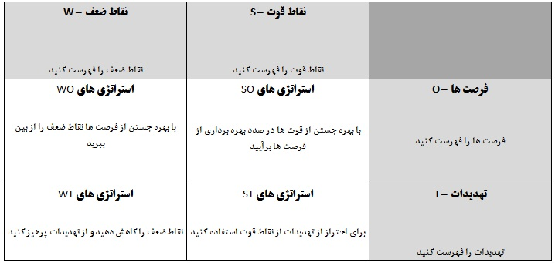
جدول 3-8: ماتریس سوات. ]1[.

مرحله تصمیم گیری
در مرحله سوم، با استفاده از روش منحصر بفرد ماتریس برنامه ریزی استراتژیک کمی (QSPM)، گزینه های مختلف استراتژی های قابل اجرایی که در مرحله دوم شناسایی شده اند، به شیوه های عینی و بدون اعمال نظر شخصی مورد ارزیابی و قضاوت قرار می گیرند. در این تحقیق در مرحله تصمیم گیری علاوه بر بهره گیری از ماتریس مذکور از روش تحلیل سلسله مراتبی به منظور اولویت بندی و انتخاب استراتژی های مناسب استفاده خواهد شد.

تعیین استراتژی های بهینه با استفاده از ماتریس برنامه ریزی استراتژیک کمی (QSPM)
یک روش تحلیل کمی تر برای اولویت بندی و تعیین جذابیت استراتژی های پیشنهادی، استفاده از ماتریس برنامه ریزی استراتژیک کمی است که به عنوان یک ابزار تحقیقی مورد استفاده می گیرد. با استفاده از این روش می توان به صورت عینی استراتژی های گوناگونی را که در زمره بهترین استراتژی ها هستند مشخص نمود. در تهیه و تنظیم این ماتریس از نتایج و جدول های بدست آمده در دو مرحله قبلی ورود اطلاعات و مقایسه برای نتیجه گیری در مورد استراتژی های تهیه استفاده می شود]3[.
مراحل تهیه این ماتریس به شرح ذیل می باشد:
مرحله اول: فرصت ها و تهدیدات کلیدی سازمان و همچنین نقاط قوت و ضعف داخلی آن که از بررسی های داخلی خارجی بدست آمده در ستون طرف راست ماتریس نوشته می شود. در این ستون یعنی ستون عوامل اصلی تعیین کننده موفقیت و شکست سازمان که مستقیماً از ماتریس های ارزیابی عوامل داخلی و خارجی به این ماتریس منتقل می شوند.
مرحله دوم: به هر یک از فرصت ها، تهدیدات، قوت ها و ضعف ها بر اساس میزان اهمیت آن وزنی تخصیص می یابد. بگونه ای که از مجموع وزن های فرصت ها و تهدیدات برابر با یک و مجموع وزن های قوت ها و ضعف ها نیز برابر با یک گردد.
مرحله سوم: نوع استراتژی با استفاده از چهار روش ذکر شده در بخش مقایسه تعیین شده و پس از آن گزینه های استراتژی مرتبط با نوع استراتژی تعیین شده ارائه می گردد.
مرحله چهارم: امتیاز جذابیت استراتژی با توجه به هر یک از نقاط قوت و ضعف و فرصت و تهدید تعیین می گردد. در این مرحله امتیاز 1 بدون جذابیت، 2 تاحدی جذابت، 3 دارای جذابیت معقول و امتیاز 4 بسیار جذاب می باشد.
مرحله پنجم: جمع نمره های جذابیت را حساب کنید.
مرحله ششم: مجموع امتیازات وزنی داده شده محاسبه گردیده و استراتژی که بالاترین امتیاز وزنی را دارا باشد به عنوان استراتژی برتر انتخاب می گردد.
جدول 3-9: ماتریس برنامه ریزی استراتژیک کمی. ]3[.
 |  | استراتژی ها
 |  |  | استراتژی 1 |  | استراتژی 2 |  | استراتژی 3
ردیف | عوامل اصلی تعیین کننده موفقیت و شکست شرکت | ضریب | نمره جذابیت | جذابیت نهایی | نمره جذابت | جذابیت نهایی | نمره جذابیت | جذابیت نهایی
فرصت ها
1 | ... | ... | ... | ... | ... | ... | ... | ...
.
.
.

تهدیدات
1 | ... | ... | ... | ... | ... | ... | ... | ...
.
.
.
مجموع ضرایب |  | 1
نقاط قوت
1 | ... | ... | ... | ... | ... | ... | ... | ...
.
.
.

نقاط ضعف
1 | ... | ... | ... | ... | ... | ... | ... | ...
.
.
.

مجموع نمرات جذابیت نهایی |  | 1

در حال حاضر این روش یکی از بهترین روش ها در تعیین استراتژی های بهینه یک سازمان می‌باشد. البته باید توجه نمود که در صورتی که تحقیق های داخلی و خارجی به درستی انجام شده و نوع استراتژی به صورت مناسب انتخاب گردیده باشد. انتخاب استراتژی ها در این مرحله امری نسبتاً ساده می باشد. با این حال استفاده از این روش موجب ایجاد اولویت بندی مناسب در استراتژی های موجود در چارچوب استراتژی تعیین شده و احتمالاً حذف استراتژی های با اولویت پایین تر می باشد. استفاده از این روش به دلیل کمی بودن موجب ایجاد شفافیت در نظرات موجود در تعیین میزان جذابیت استراتژی ها با توجه به عوامل محیطی و داخلی است که یک سازمان با آن مواجه می باشد. در حقیقت یکی از عواملی که در این روش می بایست مورد توجه دقیق قرار گیرد استفاده از وزن های مناسب در تعیین میزان استراتژی ها در مقایسه با یکدیگر می باشد. بحث صورت گرفته در هنگام تهیه این ماتریس و برداشت های مختلف از اطلاعات و داده های یکسان می تواند بسیار سازنده باشد و در عین حال نقطه ضعفی برای این روش باشد. قضاوت های شهودی در این روش نیاز به فراست و دانش و تجزبه را در گروه مشارکت کنندگان در برنامه ریزی استراتژیک بالا می طلبد.

3-5 روش تحلیل سلسله مراتبی
فرايند تحليل سلسله مراتبي در هنگامي كه عمل تصميم گيري با چند گزينه رقيب و معيار تصميم گيري روبروست مي‌تواند استفاده گردد. معيارهاي مطرح شده مي‌تواند كمي و كيفي باشند. اساس اين روش تصميم گيري بر مقايسات زوجي نهفته است. تصميم گيرنده با فرآهم آوردن درخت سلسله مراتبي تصميم آغاز مي‌كند. درخت سلسله مراتب تصميم، عوامل مورد مقايسه و گزينه‌هاي رقيب مورد ارزيابي در تصميم را نشان مي‌دهد. سپس يك سري مقايسات زوجي انجام مي‌گيرد. اين مقايسات وزن هر يك از فاكتورها را در راستاي گزينه‌هاي رقيب مورد ارزيابي در تصميم را نشان مي‌دهد. در نهايت منطق فرآيند تحليل سلسله مراتبي به گونه‌اي ماتريسهاي حاصل از مقايسات زوجي را با يكديگر تلفيق مي‌سازد كه تصميم بهينه حاصل آيد.
بكارگيري اين روش مستلزم چهار قدم عمده زير مي‌باشد:
الف) مدل سازي (ساخت سلسله مراتبی یا درخت تصمیم)
در اين قدم، مسأله و هدف تصميم گيري به صورت سلسله مراتبي از عناصر تصميم كه با هم در ارتباط مي‌باشند، در آورده مي‌شود. عناصر تصميم شامل «شاخص هاي تصميم گيري» و «گزينه‌هاي تصميم» مي‌باشد. فرايند تحليل سلسله مراتبي نيازمند شكستن يك مساله با چندين شاخص به سلسله مراتبي از سطوح است. سطح بالا بيانگر هدف اصلي فرايند تصميم گيري است. سطح دوم، نشان دهنده شاخص‌هاي عمده و اساسي "كه ممكن است به شاخص‌هاي فرعي و جزئي تر در سطح بعدي شكسته شود، مي‌باشد. سطح آخر گزينه‌هاي تصميم را ارائه مي‌كند. در شكل زیر سلسله مراتب يك مساله تصميم نشان داده شده است ]7[.

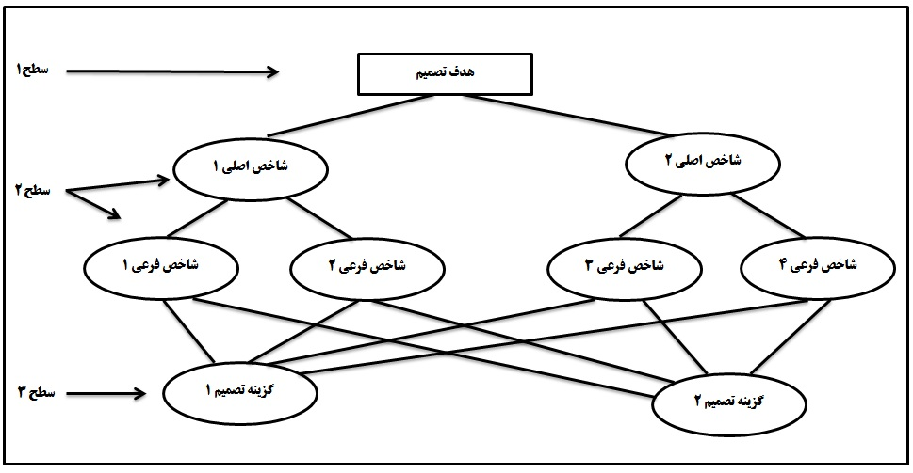

شکل 3-4: نمایش سلسله مراتب یک مسئله تصمیم. ]18[.
ب) قضاوت ترجيحي (مقايسات زوجی)
انجام مقايساتي بين گزينه‌هاي مختلف تصميم،‌ بر اساس هر شاخص و قضاوت در مورد اهميت شاخص تصميم با انجام مقايسات زوجي، بعد از طراحي سلسله مراتب مساله تصميم، تصميم گيرنده مي‌بايست مجموعه ماتريسهايي كه به طور عددي اهميت يا ارجحيت نسبي شاخص‌ها را نسبت به يكديگر و هر گزينه تصميم را با توجه به شاخص‌ها نسبت به ساير گزينه‌ها اندازه‌گيري مي‌نمايد، ‌ايجاد كند. اين كار با انجام مقايسات دو به دو بين عناصر تصميم (مقايسه زوجي) و از طريق تخصيص امتيازات عددي كه نشان دهنده ارجحيت يا اهميت بين دو عنصر تصميم است، صورت مي‌گيرد. دراین مقایسه ها تصمیم گیرندگان از قضاوت های شفاهی استفاده خواهند کرد، به گونه ای که اگر عنصر i با عنصر j مقایسه شود تصمیم گیرنده خواهد گفت که اهمیت i بر j یکی از حالات زیر است]18[:
- کاملاً مرجح یا کاملاً مهم تر یا کاملاً مطلوبتر
- ترجیح یا اهمیت یا مطلوبیت خیلی قوی
- ترجیح یا اهمیت یا مطلوبیت قوی
- کمی مرجح یا کمی مهمتر یا کمی مطلوبتر
- ترجیح یا اهمیت یا مطلوبیت یکسان
این قضاوت ها توسط ساعتی به مقادیر کمی بین 1 تا 9 تبدیل شده اند که در جدول (9-3) مشخص گردیده اند.
جدول 3-10: مقادیر ترجیحات برای مقایسه های زوجی. ]18[.
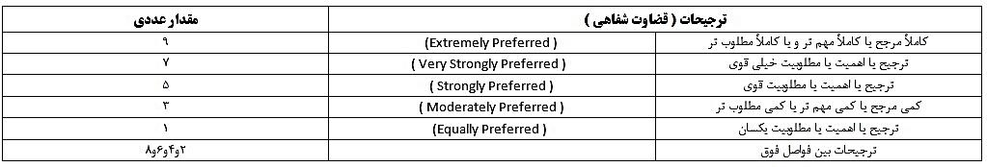
ج) محاسبات وزن‌هاي نسبي
تعيين وزن «عناصر تصميم» نسبت به هم از طريق مجموعه‌اي از محاسبات عددي .قدم بعدي در فرايند تحليل سلسله مراتبي انجام محاسبات لازم براي تعيين اولويت هر يك از عناصر تصميم با استفاده از اطلاعات ماتريس‌هاي مقايسات زوجي است. خلاصه عمليات رياضي در اين مرحله به صورت زير است.
مجموع اعداد هر ستون از ماتريس مقايسات زوجي را محاسبه كرده، سپس هر عنصر ستون را بر مجموع اعداد آن ستون تقسيم مي‌كنيم. ماتريس جديدي كه بدين صورت بدست مي‌آيد، «ماتريس مقايسات نرمال شده» ناميده مي‌شود.
ميانگين اعداد هر سطر از ماتريس مقايسات نرمال شده را محاسبه مي‌كنيم. اين ميانگين وزن نسبي عناصر تصميم با سطرهاي ماتريس را ارائه مي‌كند.
د) ادغام وزن هاي نسبي
به منظور رتبه‌بندي گزينه‌هاي تصميم، در اين مرحله بايستي وزن نسبي هرعنصر را در وزن عناصر بالاتر ضرب كرد تا وزن نهايي آن بدست آيد. با انجام اين مرحله براي هر گزينه، مقدار وزن نهايي بدست مي‌آيد.

سازگاري در قضاوت‌ها
تقريباً تمامي محاسبات مربوط به فرايند تحليل سلسله مراتبي بر اساس قضاوت اوليه تصميم گيرنده كه در قالب ماتريس مقايسات زوجي ظاهر مي‌شود، صورت مي‌پذيرد و هر گونه خطا و ناسازگاري در مقايسه و تعيين اهميت بين گزينه‌ها و شاخص‌ها نتيجه نهايي به دست آمده از محاسبات را مخدوش مي‌سازد. نرخ ناسازگاري كه در ادامه با نحوه محاسبه آن آشنا خواهيم شد، وسيله‌اي است كه سازگاري را مشخص ساخته و نشان مي‌دهد كه تا چه حد مي‌توان به اولويتهاي حاصل از مقايسات اعتماد كرد. براي مثال اگر گزينه A نسبت به B مهمتر (ارزش ترجيحي 5) و B نسبتا مهمتر (ارزش ترجيحي 3) باشد، آنگاه بايد انتظار داشت A نسبت به C خيلي مهمتر (ارزش ترجيحي 7 يا بيشتر) ارزيابي گردد يا اگر ارزش ترجيحي A نسبت به B، 2 و B نسبت به C،‌ 3 باشد آنگاه ارزش A نسبت به C بايد ارزش ترجيحي 4 را ارائه كند. شايد مقايسه دو گزينه امري ساده باشد، اما وقتيكه تعداد مقايسات افزايش يابد اطمينان از سازگاري مقايسات به راحتي ميسر نبوده و بايد با به كارگيري نرخ ناسازگاري به اين اعتماد دست يافت. تجربه نشان داده است كه اگر نرخ ناسازگاري كمتر از 10/0 باشد سازگاري مقايسات قابل قبول بوده و در غير اينصورت مقايسه‌ها بايد تجديد نظر شود. قدم‌هاي زير براي محاسبه نرخ ناسازگاري به كار گرفته مي‌شود:
- محاسبه نرخ ناسازگاری
گام 1. ماتریس مقایسه زوجی ماتریس مورد نظر ( A ) را تشکیل می دهیم.
گام 2. بردار ستوني «وزن نسبي» ( W ) را مشخص می نماییم.
گام3. محاسبه بردار مجموع وزني: ماتريس مقايسات زوجي ( A ) را در بردار ستوني ( W ) ضرب می كنيم، بردار جديدي را كه به اين طريق بدست مي‌آوريد، بردار مجموع وزني نامیده می شود.
گام4. محاسبه بردار ناسازگاري: عناصر بردار مجموع وزني را بر بردار وزن نسبي تقسيم كنيد. بردار حاصل بردار ناسازگاري ناميده مي‌شود.
آیا بزرگترین مقدار ویژه ماتریس( A ) یعنی λmax مشخص است؟ اگر پاسخ مثبت است به قدم بعدی می رویم در غیر این صورت مقدار آنرا تخمین می زنیم:
- بدست آوردن λmax، ميانگين عناصر برداري ناسازگاري λmax را به دست مي‌دهد.
گام5. محاسبه شاخص ناسازگاري: شاخص ناسازگاري بصورت زير تعريف مي‌شود:
$I\text{.}I=\frac{λ_{\text{max}}−n}{n−1}$
n : عبارتست از تعداد گزينه‌هاي موجود در مساله
$I\text{.}R=\frac{I\text{.}I}{I\text{.}I\text{.}R}$گام 6. محاسبه نرخ ناسازگاري: نرخ ناسازگاري از تقسيم شاخص ناسازگاري برشاخص ناسازگاري ماتريس تصادفي بدست مي‌آيد.

نرخ ناسازگاري 1/0 يا كمتر سازگاري در مقايسات را بيان مي‌كند]7[.
شاخص ناسازگاری تصادفي از جدول زیر استخراج مي‌شود.
جدول 3-11: مقدار شاخص های ناسازگاري تصادفی براي ماتریس هایی با ابعاد مختلف. ]7[.
10 | 9 | 8 | 7 | 6 | 5 | 4 | 3 | 2 | 1 | N
51/1 | 45/1 | 41/1 | 32/1 | 24/1 | 12/1 | 9/0 | 58/0 | 0 | 0 | I.I.R

الگوی نهایی تحقیق و مراحل انجام آن
جهت تدوین برنامه ریزی استراتژیک شرکت ...مطابق شکل( 3-2 ) ابتدا براساس داده های نظری جمع آوری شده چارچوب نظری و پیشینه تحقیق تهیه گردید و سپس پرسشنامه شماره 1 (بیانیه مأموریت شرکت) برای تهیه بیانیه مأموریت شرکت ...تهیه شد. در مرحله بعد به همراه در نظر گرفتن شاخص ها و ویژگی های محیطی مد نظر مدیران عالی شرکت و همچنین طی جلسات برگذار شده با کمیته استراتژیک پرسشنامه شماره 2 ( شناسایی عوامل داخلی و خارجی) بعد از اثبات صحت روایی و پایایی آن از سوی کارشناسان و اساتید راهنما و مشاور، به منظور شناسایی نقاط قوت و ضعف و فرصت ها و تهدیدات شرکت در جامعه آماری مربوطه توزیع گردید که بعد از استخراج لیست عوامل خارجی و داخلی در راستای تعیین اهداف بلند مدت شرکت اقدام بعمل آید.
در مرحله تجزیه و تحلیل داده ها بعد از تعیین اهداف بلند مدت شرکت با تلفیق اطلاعات کسب شده در قالب ابزار برنامه ریزی استراتژیک ماتریس بررسی عوامل داخلی (IFE) ، ماتریس بررسی عوامل خارجی (EFE)، ماتریس داخلی – خارجی (IE) و همچنین ماتریس ارزیابی موقعیت و اقدام استراتژیک (SPACE) و همچنین ماتریس بررسی رقابت (CPM) در جهت تهیه ماتریس سوات (SWOT) گام بر می داریم. و تدوین استراتژی را با کمک ماتریس های مذکور تحقق می بخشیم.
در مرحله نتیجه گیری نیز به استناد نظر مدیران و کارشناسان در قالب کمیته استراتژیک شرکت ...و همچنین نظر علمی اساتید راهنما و مشاور علاوه بر اولویت بندی استراتژی های بدست آمده از طریق ماتریس برنامه ریزی استراتژیک کمی (QSPM) با بهره گیری از روش تحلیل سلسله مراتبی (AHP) بعد از اولویت بندی مناسب استراتژی های بدست آمده، استراتژی های مناسب برای شرکت ...حاصل و پیشنهاد می گردد.

منابع فارسی:
- دیوید هانگر، جی. و ال. ویل ، توماس/ مبانی مدیریت استراتژیک/ ترجمه: اعرابی، سید محمد و رضوانی، حمید رضا / تهران: دفتر پژوهش های فرهنگی/ چاپ دوم/1390/ص 19-26 و 80 و 109.
- علیزاده، توحید و حاجلو، حسین/ تدوین برنامه ریزی استراتژیک صنعت شیلات ایران (مطالعه موردی سازمان شیلات ایران)/ پایان نامه کارشناسی ارشد مدیریت بازرگانی/دانشگاه آزاد اسلامی واحد فیروزکوه/ 1388.
- دیوید، فرد آر/مدیریت استراتژیک/ ترجمه: پارسیان، علی و اعرابی، سید محمد / تهران: دفتر پژوهش های فرهنگی/چاپ بیستم/ 1390/ص 31-44 و 189-351.
- چندلر، آلفرد/ استراتژی و ساختار/ ترجمه: پارساييان، علي و اعرابي، سيدمحمد/ تهران: انتشارات دفتر پژوهش‌هاي فرهنگي/ چاپ هفتم/ 1387/ص 13.
- امیر کبیری، علیرضا/ مدیریت استراتژیک/ تهران: انتشارات ملک/ چاپ اول/ 1377/ص 26-60.
- برایسون، جان/ برنامه ریزی استراتژیک برای سازمان های دولتی و غیر انتفاعی/ ترجمه: منوریان، عباس/ تهران: موسسه عالی آموزش و پژوهش مدیریت و برنامه ریزی/ چاپ چهارم/ 1386/ص 5 و 69.
- مهرگان، محمد رضا/ پژوهش عملیاتی پیشرفته/ تهران: انتشارات کتاب دانشگاهی/ چاپ اول/ 1383/ص 170.
- بیژنی، سیاوش/ برنامه ریزی استراتژیک شرکت مهندسی و تأمین قطعات ایران خودرو دیزل( اپکو )/ پایان نامه کارشناسی ارشد مهندسی صنایع/دانشگاه آزاد اسلامی واحد علوم و تحقیقات تهران/1382.
- سلمانی، محمد مهدی و پالشی، محمد/ تدوین برنامه ریزی استراتژیک با استفاده از مدل دیوید (مطالعه موردی: شرکت صنعت چوب شمال)/ مجموعه مقالات دهمین کنفرانس بین المللی مدیریت استراتژیک/ انجمن مدیریت راهبردی ایران/ تهران،/آذر1392.
- آرائی، سید رضا/ برنامه ریزی استراتژیک بهینه برق کشور/ پایان نامه کارشناسی ارشد مهندسی صنایع/ دانشگاه صنعتی امیرکبیر(پلی تکنیک تهران)/1373.
- یعقوبی، گیتا/ استراتژی صنعت لاستیک از دیدگاه خبرگان (مطالعه موردی کارخانه ایران تایر)/ پایان نامه کارشناسی ارشد مدیریت بازرگانی/ دانشگاه آزاد اسلامی، واحد علوم و تحقیقات تهران/ 1382.
- رحمان سرشت، حسین/ راهبرد های مدیریت/ تهران: انتشارات فن و هنر/چاپ اول/ 1384/ص 26.
- الوانی، سید مهدی/ مدیریت عمومی/ تهران: نشر نی/ چاپ بیست و هشتم/1385/ ص 53-57.
- آدرس پایگاه اینترنتی www.e-modiran.com/submits/management/217
- اعرابی، سید محمد/ دستنامه برنامه ریزی استراتژیک/ تهران: انتشارات دفتر پژوهش های فرهنگی/چاپ هفتم/1391/ص 16.
- پورتر، مایکل/استراتژی رقابتی: تکنیک های تحلیل صنعت و رقبا/ ترجمه: مجیدی، جهانگیر و مهرپویا، عباس/ تهران: انتشارات رسا/ چاپ دوم/1385/ص 76-132.
- پیرس، جان و رابینسون/ برنامه ریزی و مدیریت استراتژیک/ ترجمه: خلیلی شورینی، سهراب/ تهران: یادواره کتاب/ چاپ چهارم/ 1385/ص103 ،104 و 115.
- قدسی پور، سید حسن/ فرآیند تحلیل سلسله مراتبی/ تهران: مرکز نشر دانشگاه صنعتی امیر کبیر پلی تکنیک/چاپ چهارم/1384/ ص8 و 14.

منابع لاتین:
- Hill, w., Jones, G.R , Galvin. P , Milton, Wily. /Strategic management: An Integrated Approach/ 5/ 2004.
- Yazdani, Morteza., Lotfi Larijani, Amir hossein., Talebi Zarimohaleh, Seifollah. Monavarian, Abbas. /Developing Optimized Strategy by Comprehensive Framework of Strategy; Case Study in a Construction Inspection Company / 8th International Strategic Management Conference, Social and Behavioral Sciences 58, 73 – 8/ 2012.
- Tahernejad, Mohammad Mehdi., Khalokakaie, Reza., Ataei, Mohammad. / Determining proper strategies for Iran’s dimensional stonemines: a SWOT–AHP analysis / Arab Journal Geoscienc, Saudi Society for Geoscience 55-63/ 2011.
- Seker, Sukran., Ozgurler, Mesut. / Analysis of the Turkish Consumer Electronics Firm using SWOT-AHP / 8th International Strategic Management Conference, Social and Behavioral Sciences 58, 1544 – 1554. /2012.
- Gorener, Ali., Toker, Kerem., Ulucay, Korkmaz. / Application of Combined SWOT and AHP: A Case Study for a Manufacturing Firm / 8th International Strategic Management Conference, Social and Behavioral Sciences 58, 1525 – 1534/ 2012.
- Takano, Shin-ei., Wickramasinghe, Vasantha. / Application of Combined SWOT and Analytic Hierarchy Process (AHP) for Tourism Revival Strategic Marketing Planning: A Case of Sri Lanka Tourism / Journal of the Eastern Asia Society for Transportation Studies, Vol.8, 12-15 / 2009.
- Shareef, M. Shareef., Jahankhani, Hamid., Pimenidis, Elias. / Analysis of the e-Government stage model evaluation using SWOT-AHP method / School of Computing, IT and Engineering University of East London, UK 23-25/ 2011.
Horne, J. Van / Financial management and policy Eaglewood Cliffs /Prentice-Hall 10/1974.

External Factor Evaluation Matrix – EFE Matrix
Internal Factor Evaluation Matrix – IFE Matrix
Competitive Profile Matrix
Acceptable
Flexiable
Measurable
Motivator
Suitable
Understandable
Achievable
Consistent with other Objectives
Grand Strategy Matrix
Strategic Position and Action Evaluation Matrix
Portfolio Analysis Matrixes
Boston Consulting Group Matrix
Internal-External Matrix
General Electric Matrix
Strength, Weakness, Opportunity , Threat Matrix
Critical Questions Analysis
Performance Improvement Planning
Internal and External Matrix – IE
Financial Strength
Competitive Advantage
Environmental stability
Industry Strength
Strengths, Weaknesses, Opportunities, Treatments - SWOT
QSPM: Quantitative Strategic Planning Matrix
- Inconsistency Ratio (I.R)
Inconsistency Index
Inconsistency Ratio
Inconsistency Index of Random Matrix

